Nama : Dewi Maya Sari Situmorang

NIM : 207056008

Matakuliah : [DSC5202 - Kecerdasan dan Analisa Bisnis](https://elearning.usu.ac.id/course/view.php?id=46859)

Program Studi : Sains Data dan Kecerdasan Buatan

Topik Tugas : Aplikasi Microstrategy

Visualisasi data menggunakan aplikasi Microstrategy

**Data**

Data yang digunakan adalah data peserta wisuda Universitas Sumatera Utara tahun 2017 sampai dengan 2021 jenjang Sarjana (S-1). Dalam 1 tahun ajaran pada Universitas Sumatera Utara dilakukan 4 kali wisuda artinya dalam 1 tahun ajaran ada 4 periode wisuda. Data yang digunakan untuk visualisasi data ini adalah data dari 17 periode wisuda yang telah dilaksanakan oleh Universitas Sumatera Utara.

Dataset yang digunakan adalah dari file dalam format csv, atribut dalam dataset antara lain:

* Agama

Terdiri dari 6 agama yaitu : Islam, Katolik, Protestan, Hindu, Budha dan Aliran Kepercayaan

* Fakultas: Universitas Sumatera Utara memiliki 16 Fakultas yaitu:
  + KEDOKTERAN
  + HUKUM
  + PERTANIAN
  + TEKNIK
  + EKONOMI DAN BISNIS
  + KEDOKTERAN GIGI
  + ILMU BUDAYA
  + MATEMATIKA DAN ILMU PENGETAHUAN ALAM
  + ILMU SOSIAL DAN ILMU POLITIK
  + KESEHATAN MASYARAKAT
  + KEPERAWATAN
  + PSIKOLOGI
  + ILMU KOMPUTER DAN TEKNOLOGI INFORMASI
  + FARMASI
  + KEHUTANAN
  + PASCASARJANA
* Jalur Penerimaan: adalah jalur penerimaan mahasiswa untuk mahasiswa jenjang Sarjana
* Jenis Kelamin, Laki-Laki disimbolkan dengan L dan Perempuan disimbolkan dengan P
* Jenis UKT terdiri dari 2 jenis yaitu UKT dan Non UKT. UKT mulai berlaku sejak tahun 2013.
* Lama Studi, lama studi dihitung sejak perkuliahan pertama dimulai sampai tanggal dimana mahasiswa dinyatakan lulus.
* Level UKT, ada 7 level UKT tetapi untuk dataset ini mahasiswa dengan jalur Mandiri diberi label level UKT 8 dan jalur Internasional diberi label UKT 9
* Periode Wisuda, pada dataset periode wisuda adalah gabungan tahun dan periode.
* Program Studi, nama Program studi
* SPP, jumlah besaran SPP mahasiswa
* Tipe Program Studi, terdiri dari 2 jenis yaitu Eksakta dan Non Eksakta
* IPK, besar Indeks Prestasi Kumulatif mahasiswa pada saat lulus.

Jumlah data yang digunakan adalah sebanyak 23.753 row data. Adapun contoh data yang digunakan adalah seperti pada gambar dibawah.

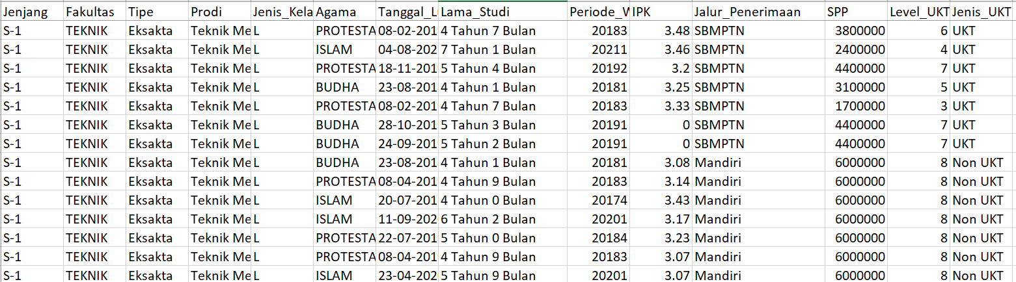

Gambar 1 Tabel Data

**Report**

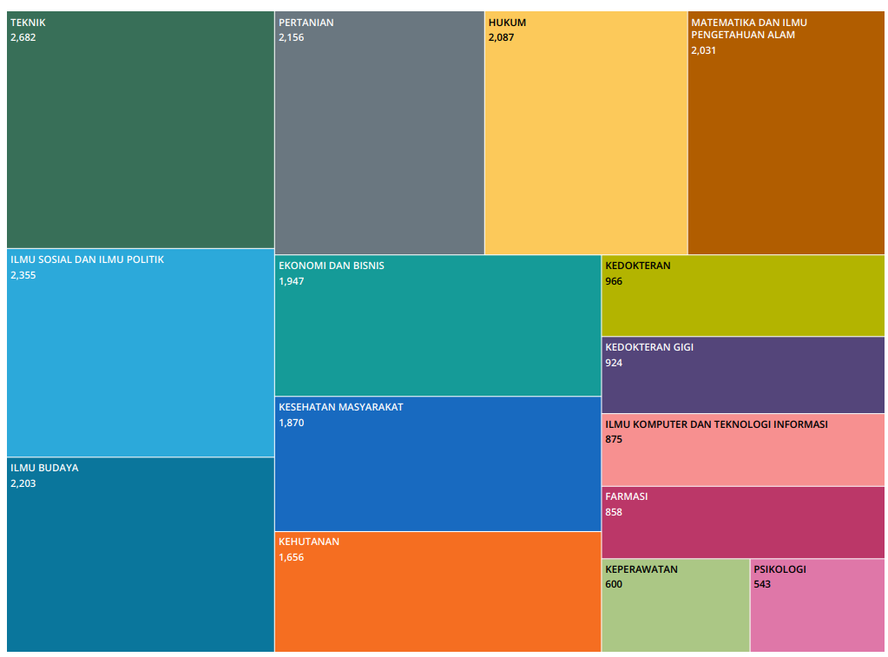

Gambar 2 Heatmap Berdasarkan Fakultas

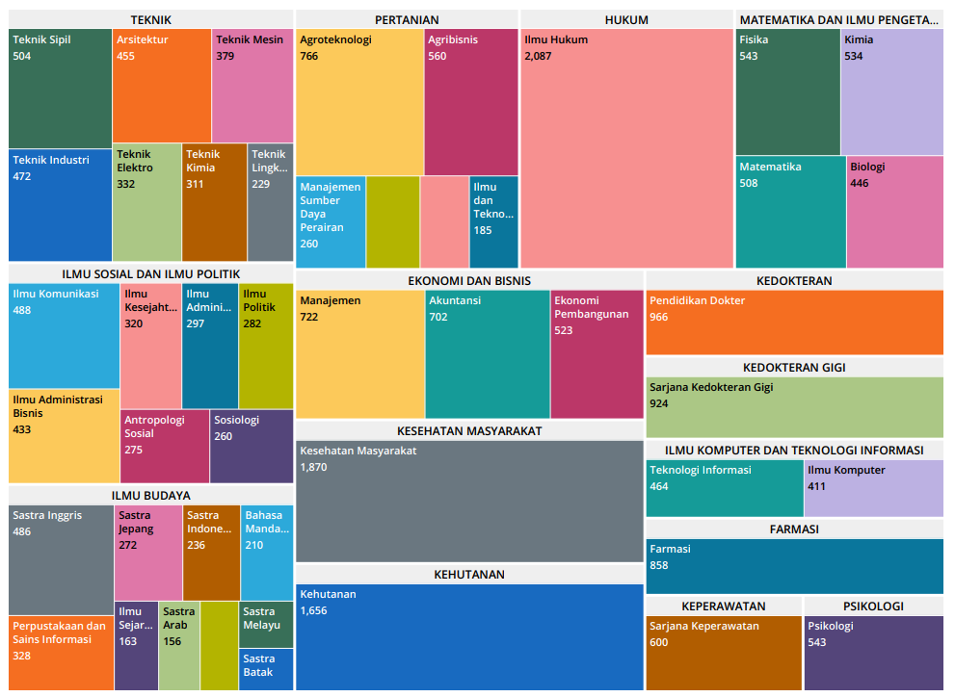

Gambar 3 Heatmap Peserta Wisuda Berdasarkan Fakultas dan Program Studi

Dari visualisasi diatas dapat dilihat bahwa Fakultas Teknik memiliki wisudawan terbanyak sebesar 2682 peserta dan Program Studi Ilmu Hukum merupakan program studi dengan wisudawan terbanyak yaitu 2087 peserta.

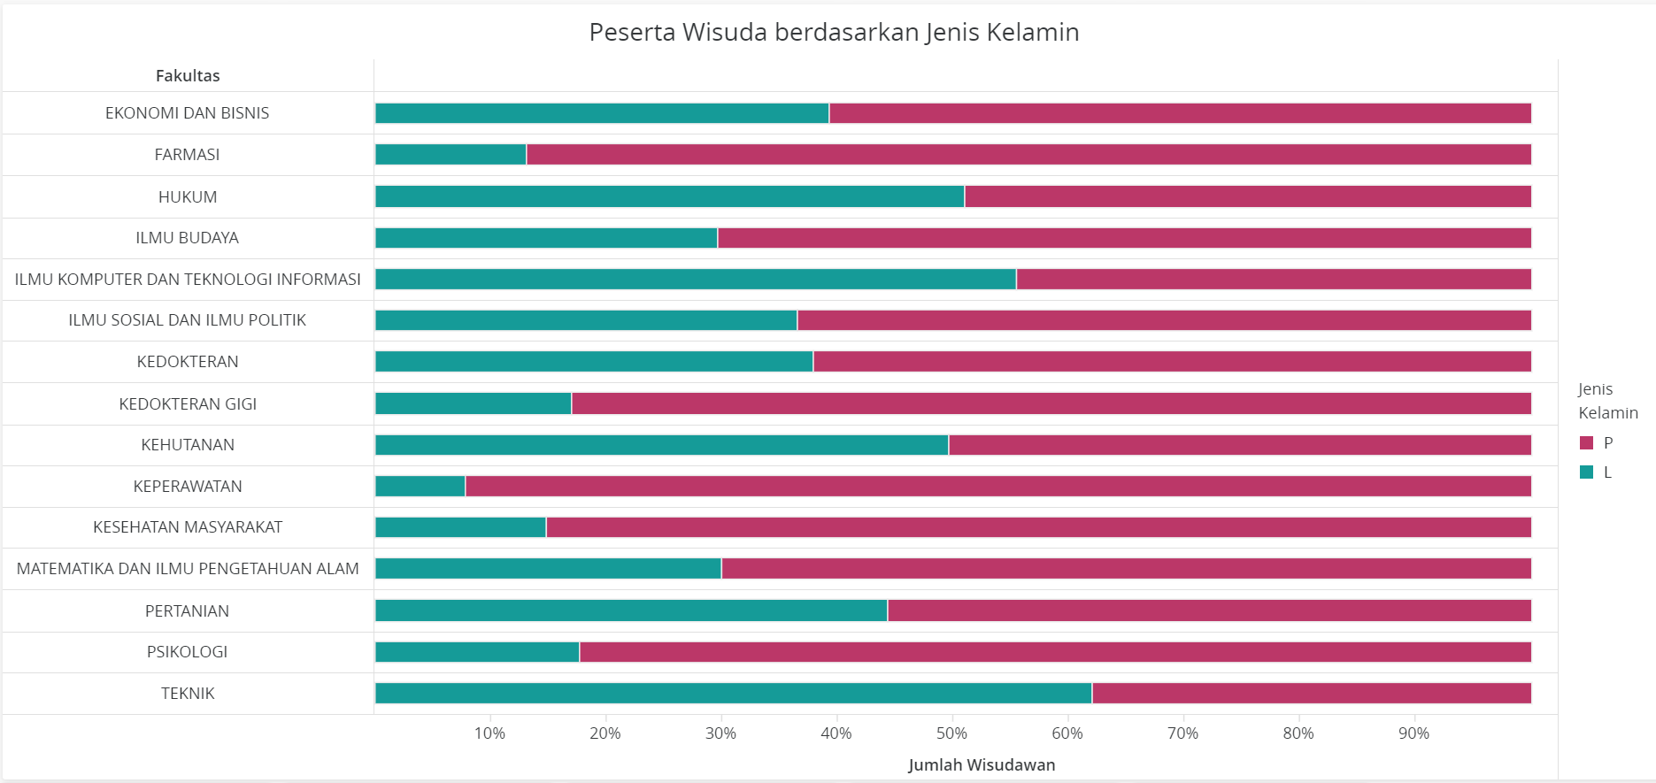

Gambar 4 Wisudawan berdasarkan Jenis Kelamin

Dari visualisasi diatas dapat dilihat pada Fakultas teknik mayoritas peserta wisuda adalah Laki-laki dan pada Fakultas Keperawatan mayoritas peserta wisuda adalah Perempuan.

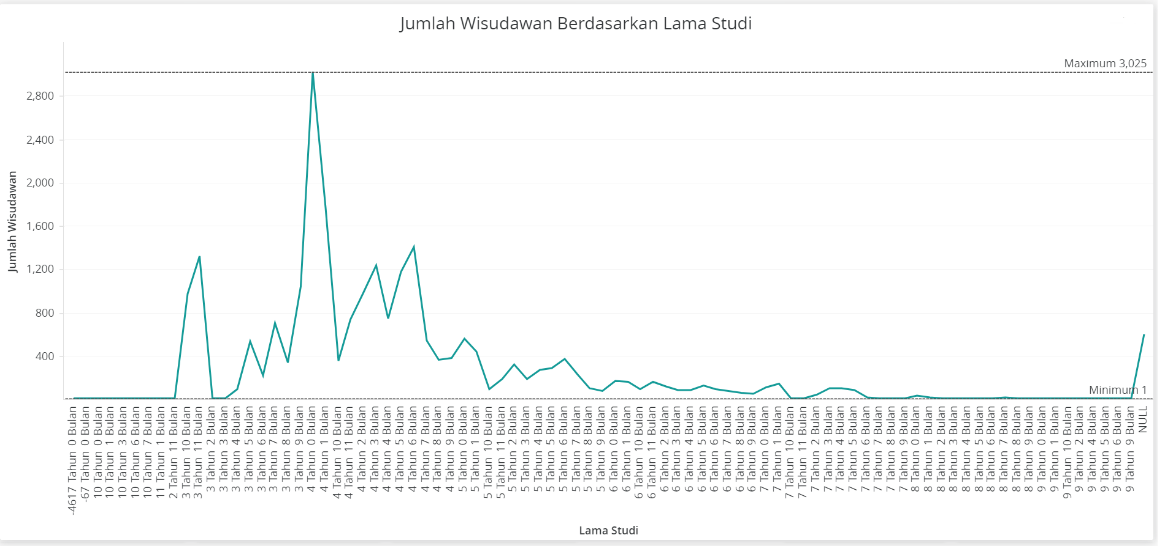

Gambar 5 Jumlah Wisudawan Berdasarkan Lama Studi

Dari gambar diatas dapat dilihat lama studi peserta wisuda yang terbanyak adalah 4 tahun 0 bulan, tetapi data harus dilakukan data cleaning lagi karena ada lama studi dengan nilai minus, jadi data ini belum dapat menggambarkan lama studi peserta wisuda yang sebenarnya.

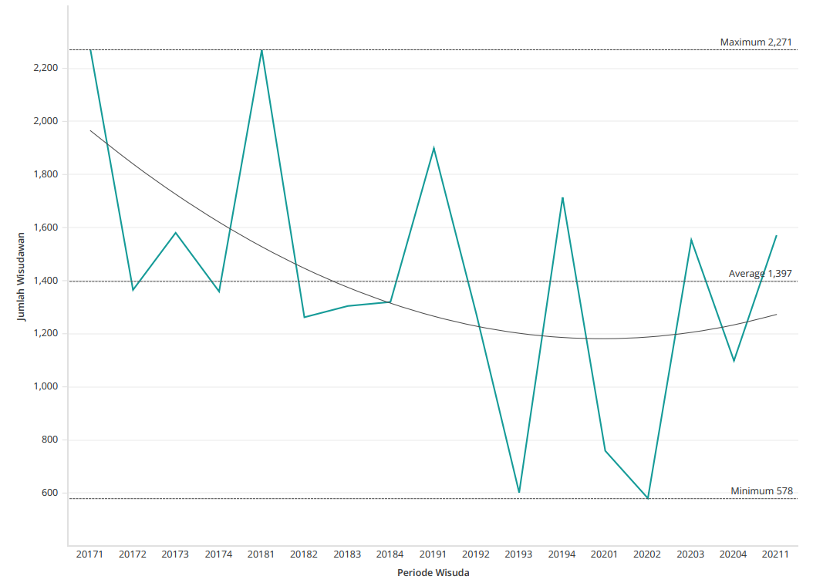

Gambar 6 Jumlah Peserta Wisuda berdasarkan Periode Wisuda

Dari grafik diatas dapat dilihat bahwa peserta wisuda terbanyak adalah pada periode 1 tahun 2017 dan terendah pada periode 2 tahun 2002. Peserta wisuda pada periode 1 setiap tahunnya selalu tinggi kecuali pada tahun 2020, hal ini terjadi karena pelaksanaan wisuda secara daring akibat pandemic covid 19. Rata-rata peserta wisuda setiap periode dari tahun 2017 hingga 2021 adalah sebanyak 1397 peserta. Pada grafik ditarik sebuah trend line dan terlihat adanya penurunan peserta wisuda setiap tahun dan mulai naik kembali di beberapa periode terakhir. Jika dilakukan forecasting 3 periode wisuda tahun 2021 menggunakan model Best Fit maka diperoleh trend line sebagai berikut

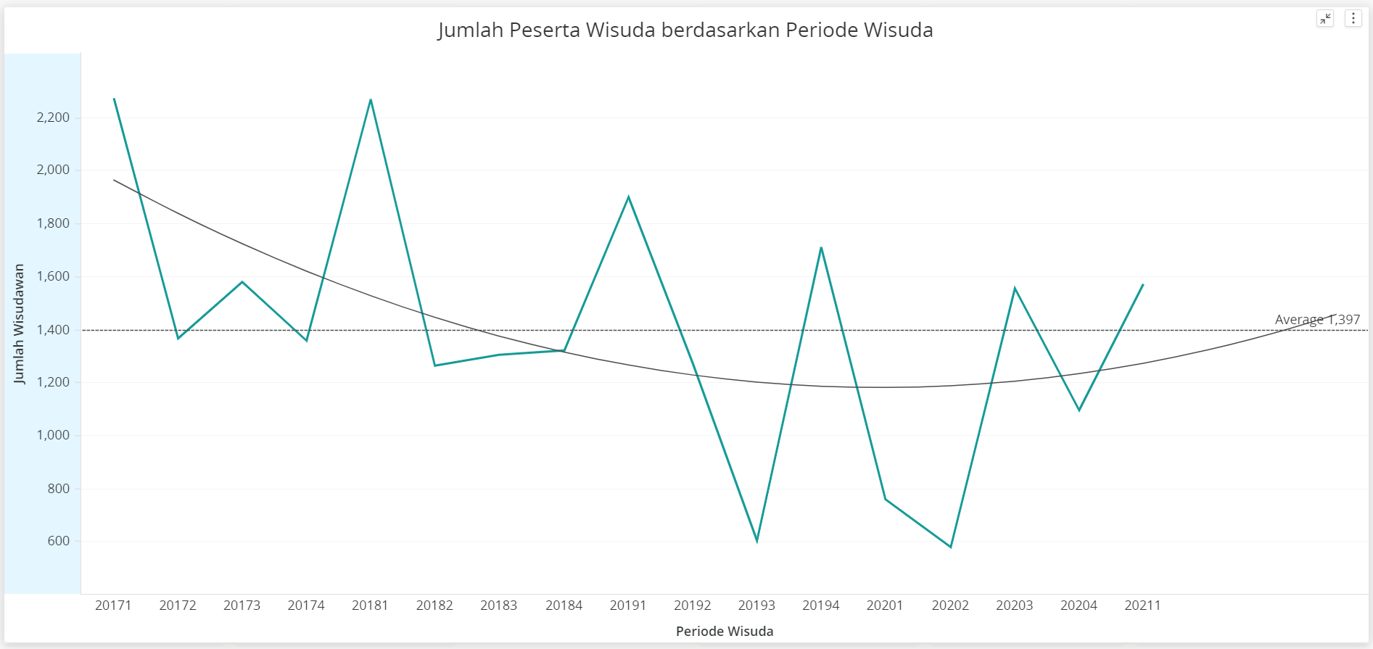

Gambar 7 Trend Line Forecasting 3 Periode Berikutnya

Untuk 3 periode berikutnya di tahun 2021 dapat dilihat *Trend Line* yang menaik.

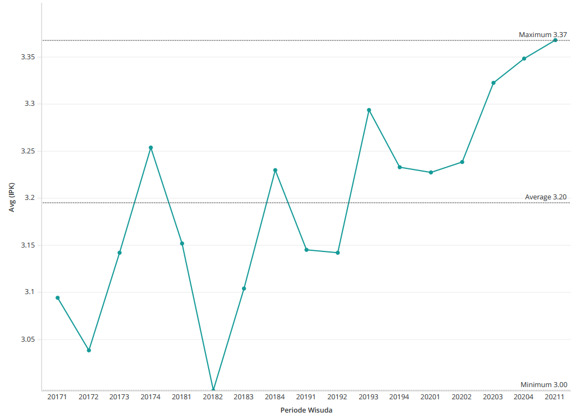

Gambar 8 Grafik IPK Rata-Rata

Dari visualisasi diatas dapat dilihat IPK maksimum peserta wisuda adalah pada Periode 1 tahun 2021 yaitu sebesar 3,37 dan rata-rata IPK terendah yaitu pada periode 2 tahun 2018 yaitu 3,00 sedangkan rata-rata IPK dari tahun 2017 hingga tahun 2021 adalah 3,20.

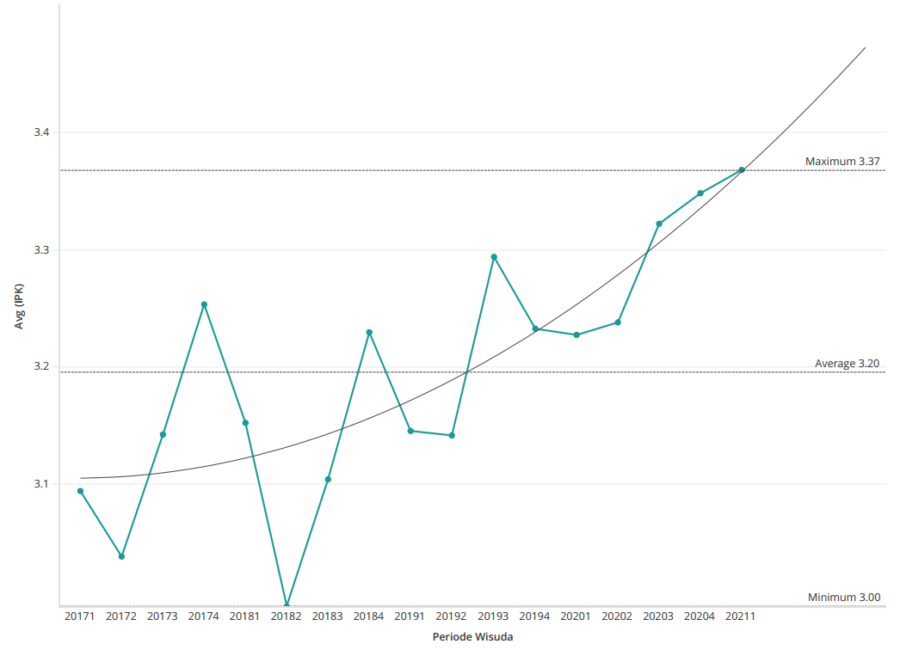

Gambar 9 Trend Line dan Forecasting

Gambar diatas menunjukkan trend line untuk rata-rata IPK setiap periode wisuda, dapat dilihat jika 3 periode wisuda mendatang akan terjadi kenaikan rata-rata IPK peserta wisuda.